附件一

2019年春季开学首日第一节课各班学生考勤情况表

学院： 填表人： 填报日期：

|  |  |  |  |  |  |  |  |  |  |  |  |  |  |
| --- | --- | --- | --- | --- | --- | --- | --- | --- | --- | --- | --- | --- | --- |
| 序号 | 班级 | 课程 | 任课教师 | 教室  （格式：  楼名、房号） | 应到人数 | 实到人数 | 请假人数 | 请假名单 | 迟到人数 | 迟到名单 | 旷课人数 | 旷课名单 | 备注 |
|  |  |  |  |  |  |  |  |  |  |  |  |  |  |
|  |  |  |  |  |  |  |  |  |  |  |  |  |  |
|  |  |  |  |  |  |  |  |  |  |  |  |  |  |
|  |  |  |  |  |  |  |  |  |  |  |  |  |  |
|  |  |  |  |  |  |  |  |  |  |  |  |  |  |
|  |  |  |  |  |  |  |  |  |  |  |  |  |  |
|  |  |  |  |  |  |  |  |  |  |  |  |  |  |
|  |  |  |  |  |  |  |  |  |  |  |  |  |  |
|  |  |  |  |  |  |  |  |  |  |  |  |  |  |
|  |  |  |  |  |  |  |  |  |  |  |  |  |  |
|  |  |  |  |  |  |  |  |  |  |  |  |  |  |
| 合 计 | | | | |  |  |  |  |  |  |  |  |  |

附件二

2018年各学院学生受处分情况汇总表

学院： 填表人： 填报日期：

|  |  |  |  |  |  |  |  |  |  |  |  |
| --- | --- | --- | --- | --- | --- | --- | --- | --- | --- | --- | --- |
| 序号 | 班级 | 学号 | 姓名 | 性别 | 民族 | 所受处分 | 受处分时间 | 处分原因 | 预计解除时间 | 是否已解除 | 备注 |
|  |  |  |  |  |  |  |  |  |  |  |  |
|  |  |  |  |  |  |  |  |  |  |  |  |
|  |  |  |  |  |  |  |  |  |  |  |  |
|  |  |  |  |  |  |  |  |  |  |  |  |
|  |  |  |  |  |  |  |  |  |  |  |  |
|  |  |  |  |  |  |  |  |  |  |  |  |
|  |  |  |  |  |  |  |  |  |  |  |  |
|  |  |  |  |  |  |  |  |  |  |  |  |
|  |  |  |  |  |  |  |  |  |  |  |  |
|  |  |  |  |  |  |  |  |  |  |  |  |
|  |  |  |  |  |  |  |  |  |  |  |  |
|  |  |  |  |  |  |  |  |  |  |  |  |
|  |  |  |  |  |  |  |  |  |  |  |  |

附件三

关于奥蓝系统信息核对的说明

新学期，奥蓝学生管理信息系统核准信息任务，主要是核对辅导员基本信息、学生基本信息。具体操作流程如下：

**一、核对辅导员及所带班级基本信息**

核对辅导员的姓名、工号、联系方式等信息是否准确，尤其是所带班级的对应关系，这些信息将与辅导员考核工作相关。核对步骤为：

1.登录奥蓝系统；

2.首页中点击“学生管理”；

3.点击“基本”---“班级信息”选项，然后在页面左侧一栏双击班级或学院，查看主页面所显示各项信息是否正确，并完善各班干部姓名、班主任姓名与电话、辅导员姓名与电话等信息，如下图1：

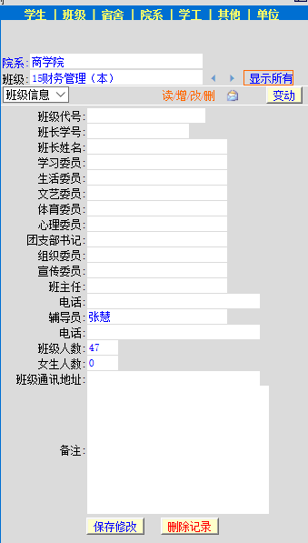

图1 班级信息修改窗口

4.班级各项信息填写完成后，点击“保存修改”按钮。

**二、核对班级学生基本情况**

核对本班学生姓名、人数等是否准确，对发生了学籍异动的学生，由辅导员在系统里申报学籍异动申请信息，学工处将批量做出处理。

（一）核查步骤：

1.登录奥蓝系统；

2.首页中点击“学生管理”

3.选择“基本”---“生源基本”后，于页面左侧伸缩列表中点击班级名称查看学生信息。

（二）申报学籍异动

在上述“生源基本”状态下，若需要申报学籍异动，具体步骤是：

1.双击页面中间显示的某个学生，点击该网页中与“基本”并列的“学籍”菜单，页面右侧将显示学籍异动申报窗口，如下图2

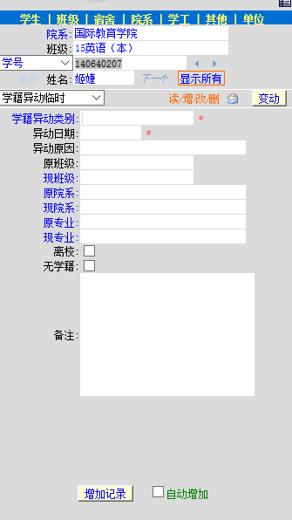

图2 申报学籍异动窗口

2.完善学籍异动类别、异动日期、异动原因、原班级、现班级、原院系、现院系、原专业、现专业等各项有关信息，必要时也填写“备注”；

3.点击“增加记录”按钮。